**Ярич Ігор Ярославович**

Методист,

викладач інформатики та комп’ютерних дисциплін

Державного навчального закладу

“Вище професійне училище №34 м. Стрий”

**Анкета абітурієнта**

**як профорієнтаційно-моніторингове дослідження професійної орієнтації учнів вступу у навчальний заклад професійної (професійно-технічної) освіти**

Сучасна ринкова економіка організації праці урізноманітнює характер діяльності, висуває нові вимоги до працівника, зокрема щодо підвищення його функціональної мобільності та універсалізації, адаптаційних можливостей, ініціативності та самостійності в роботі. Тому наявність у молодої людини високих професійних якостей, професії широкого профілю, багатосторонніх трудових навичок і умінь збільшує її можливості на ринку праці як власника робочої сили, робить конкурентоспроможною і адаптивною до динамічних умов ринкового середовища. Сучасна якісна освіта, професійні знання повинні відігравати визначальну роль у забезпеченні зайнятості і самозайнятості, особистих доходів молодого підростаючого покоління в ринкових умовах. А це, в свою чергу, вимагає відповідної підготовки, яка базується на науково-обґрунтованій системі професійної орієнтації.

Вибір майбутньої професії – це серйозний крок, який випускники шкіл роблять на підставі інформації, отриманої з різноманітних джерел, рівня своїх знань з профілюючих предметів та власних природних здібностей, це, по суті, вибір життєвого шляху, вибір долі. Вступ до навчального закладу професійної (професійно-технічної) освіти є для них важливим життєвим проєктом, над яким майбутні абітурієнти працюють разом з вчителями та батьками. Та разом з тим, підлітки мають вкрай слабку поінформованість про світ професій, сфери професійної діяльності, вимоги які ставить та чи інша професія до людини, не зовсім розуміють значення усвідомленого й обґрунтованого вибору майбутньої професії для себе та суспільства.

Метою створення простору профільного самовизначення є створення умов для досягнення кожним учнем можливості підготувати себе до майбутнього вибору профілю навчання шляхом включення в профорієнтаційний простір, який поєднує у собі психологічні, педагогічні та соціальні аспекти, сприяє самовизначенню, саморегуляції своєї освітньої діяльності, розвитку і саморозвитку як суб’єкта життєдіяльності, в тому числі й професійної.

Дуже важливо в просторі профільного самовизначення скоординувати зусилля всіх спеціалістів, які беруть в ньому участь. Cпрямованість на досягнення професійного успіху розглядається як один з напрямів професійного самовизначення. При цьому професійне самовизначення розуміється не як єдиний акт вибору професії, а як тривалий процес розвитку особистості, що передбачає внутрішню активність людини у формуванні перспективи особистісного професійного становлення, проєктуванні стратегії руху до професії, тобто передбачає наявність такої стратегічної характеристики особистості, як її суб’єктність. Ефективним засобом, який забезпечує вирішення широкого кола завдань, пов’язаних з самовизначенням старшокласників у освітньому та професійному просторі, вибудовуванням разом з учнем його індивідуальної освітньої та професійної траєкторії є методика психолого-педагогічного індивідуального (тьюторського) супроводу в просторі профорієнтаційної роботи в сучасній школі.

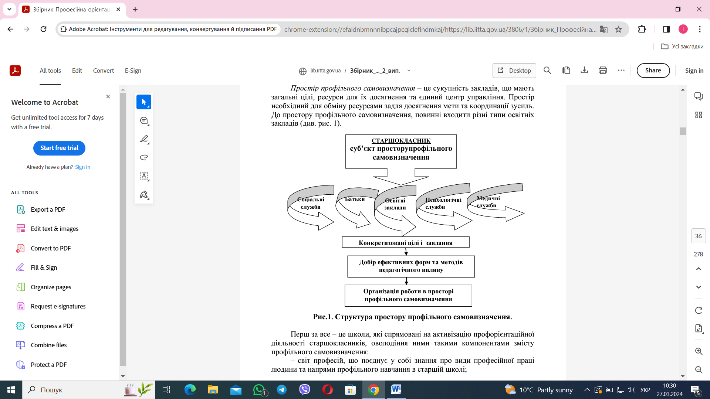

Профорієнтаційна робота організована навчальним закладом професійної (професійно-технічної) освіти в закладах базової та загальної середньої освіти здійснюється, проте все ще не стала системною тенденцією. Водночас все більше розуміється необхідність задоволення нагальної потреби в робітничих кадрах для відбудови нашої країни в повоєнний період та необхідність створення системи профорієнтаційної роботи на сучасних принципах, з використанням методик і розробок, що відповідають потребам сьогодення.

**Результатом дослідження** вважається отримання статистично надійних і валідних даних, які дозволять представити загальну картину стану організації профорієнтаційної роботи навчального закладу, сформулювати для учасників освітнього процесу висновки й рекомендації щодо подальшої успішної побудови системи профорієнтаційної роботи в навчальному закладі.

**Моніторингове дослідження** щодо професійної орієнтації учнів в закладах базової та загальної середньої освіти ґрунтується на таких засадах:

• відстеження стану організації профорієнтаційної роботи;

• здійснення моніторингового дослідження з використанням онлайн-анкет для абітурієнтів з метою забезпечення їх особистої безпеки (з огляду на воєнний стан в Україні), а також забезпечення технологічності процесу збору й обробки даних; його повторюваності та порівнюваності отриманих даних; чіткого структурування результатів анкетування.

**Мета дослідження** – отримати актуальні дані щодо стану організації профорієнтаційної роботи в закладах базової та загальної середньої освіти.

**Об’єкт дослідження** – особливості функціонування базової та загальної середньої освіти в умовах реформування освіти та суспільної нестабільності.

**Предмет дослідження** – організація профорієнтаційної роботи в закладах базової та загальної середньої освіти.

**Основні завдання дослідження:**

1. Дослідити підходи до організації системи профорієнтаційної роботи в закладах базової та загальної середньої освіти.

2. З’ясувати, чи створені в закладах базової та загальної середньої освіти умови для свідомого вибору учнями майбутньої професії.

3. Виявити, які прийоми профорієнтаційної роботи застосовують у закладах базової та загальної середньої освіти.

4. Виокремити перелік потреб для забезпечення більш ефективної організації профорієнтаційної роботи в закладах базової та загальної середньої освіти.

Випускники базової та середньої освіти стоять на порозі життєвого вибору. Перед ними відкривається багато доріг, дехто планує своє майбутнє за межами України, дехто вирішив продовжувати навчання у вищій школі. Як приклад, випускникам шкіл може бути запропоноване перспективне та практичне вирішення здобуття робітничої кваліфікації за високооплачуваними та затребуваними професіями в Державному навчальному закладі “Вище професійне училище №34 м. Стрий” з потужною навчально-виробничою базою, що постійно вдосконалюється; перспективами продовження навчання та стажування як в Україні так, і за кордоном, а також працевлаштування. Для дослідження профорієнтаційної роботи навчальним закладом та проведення моніторингового аналізу рекомендується наступна “Анкета абітурієнта до Державного навчального закладу “Вище професійне училище №34 м. Стрий” на 2024-2025 навчальний рік”, за якою згодом можна буде зробити висновки проте, на скільки ефективною була проведена профорієнтаційна робота, дати оцінку та аналіз проведеного моніторингового дослідження.

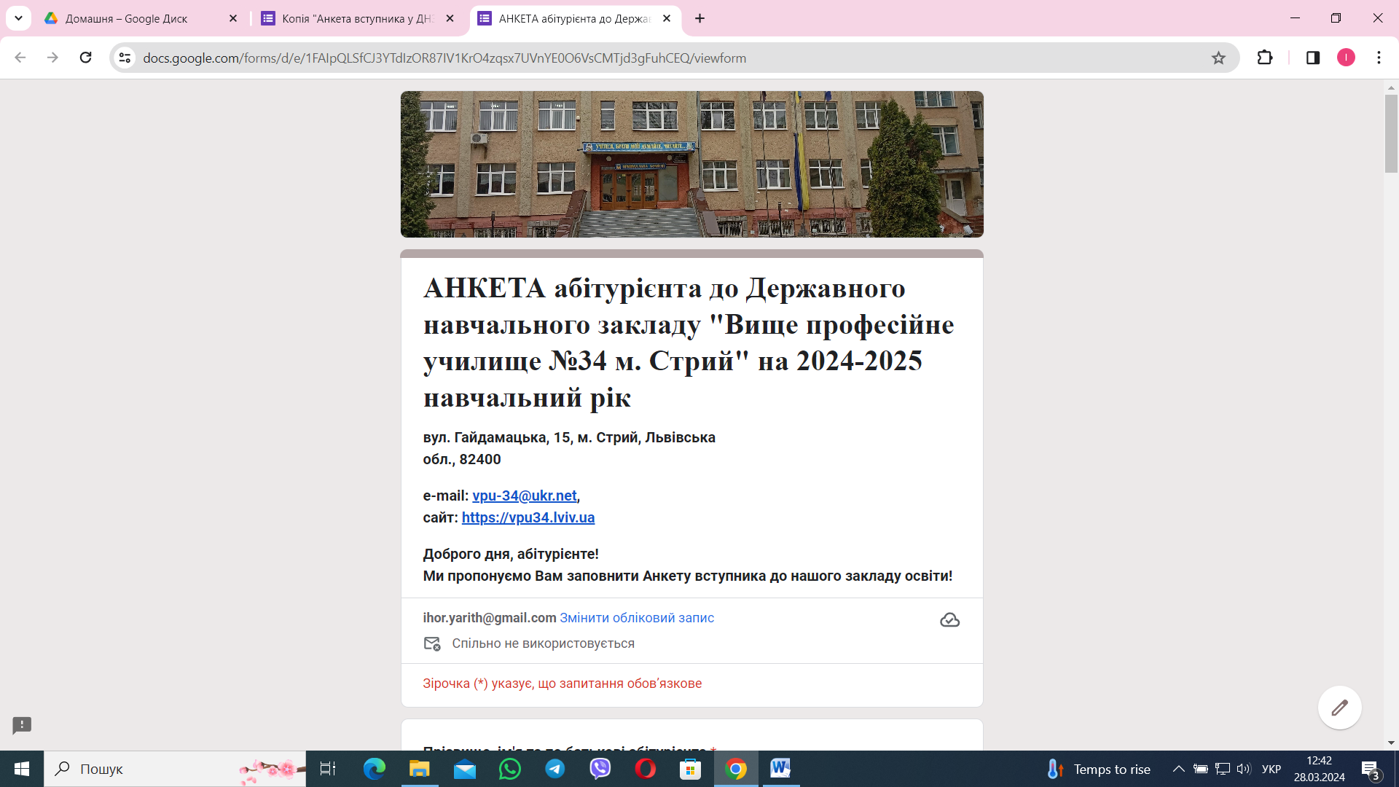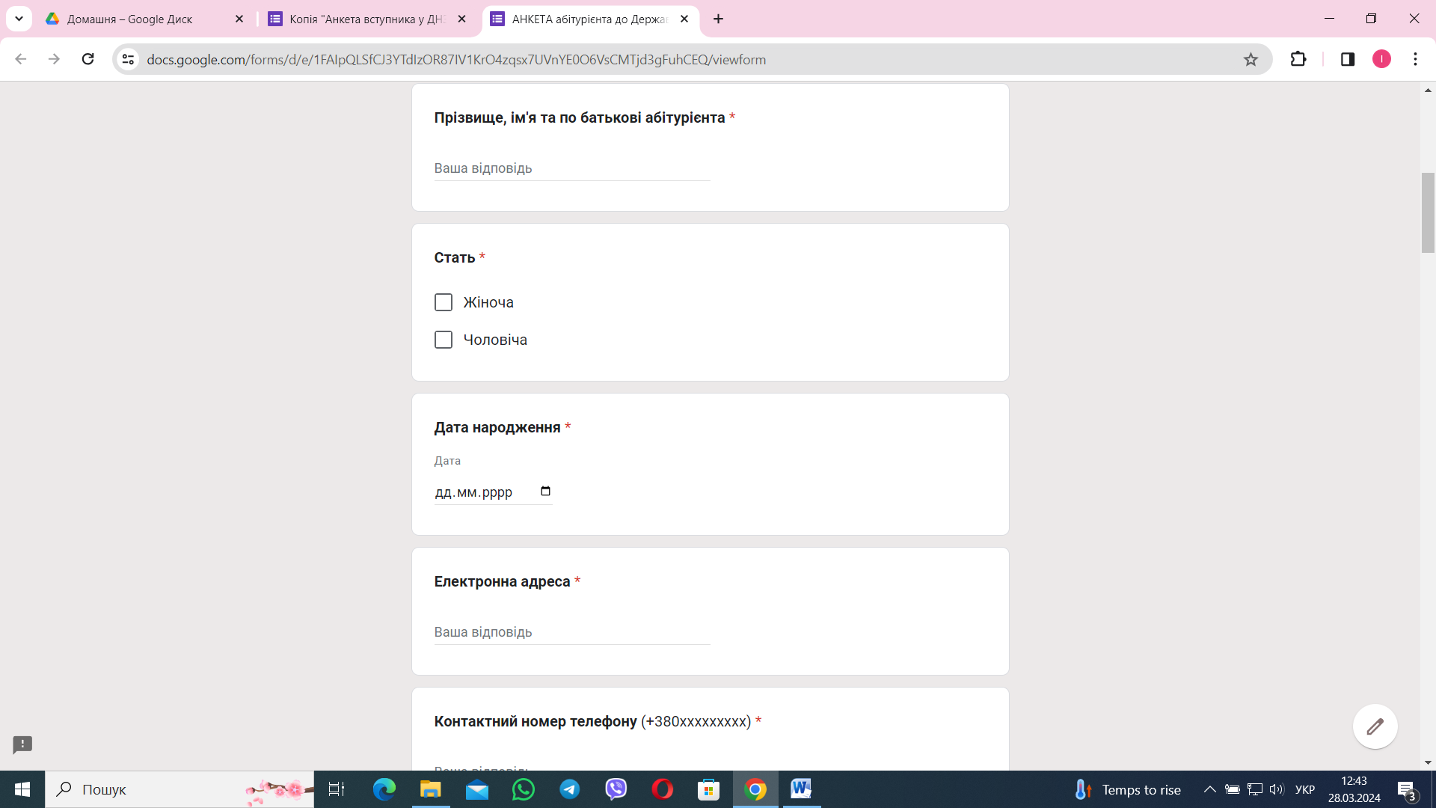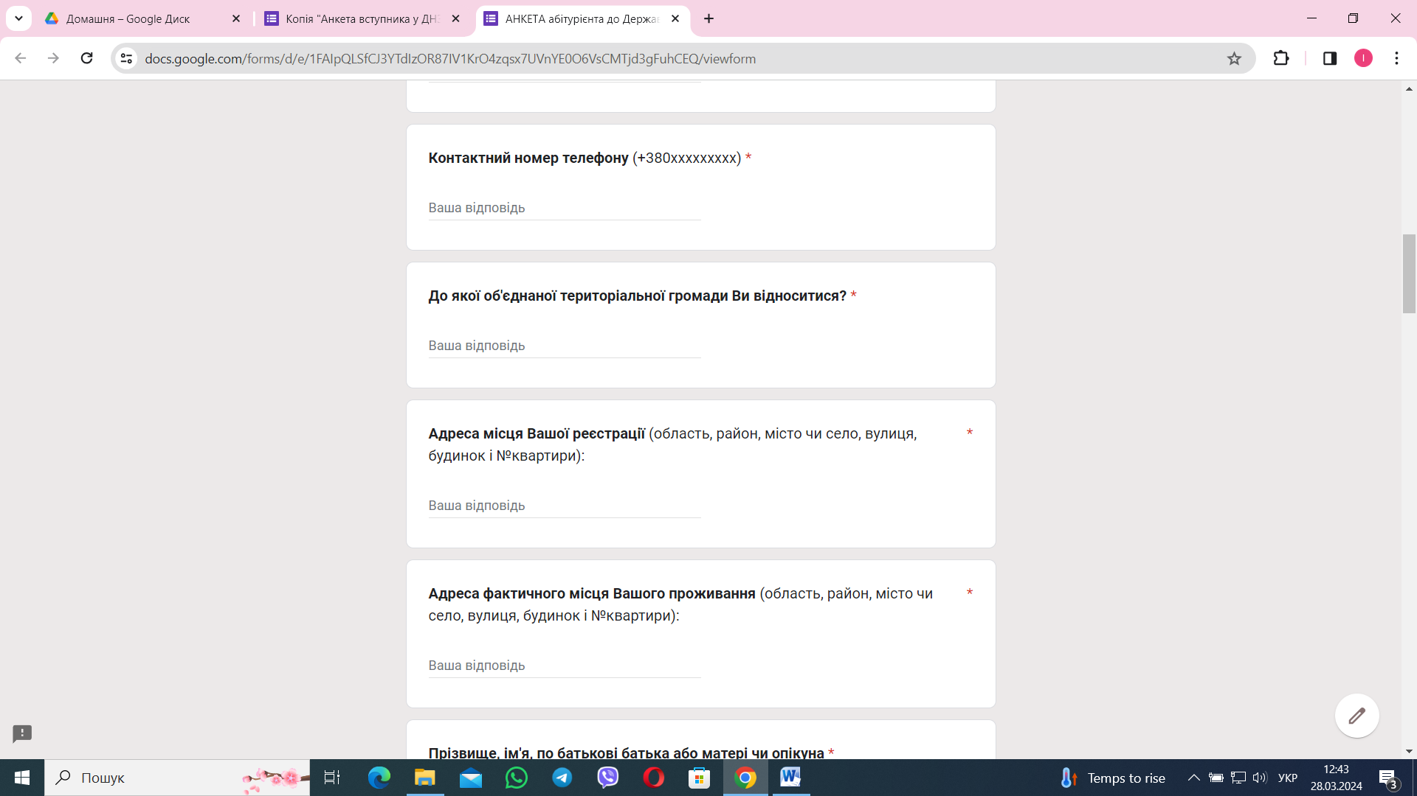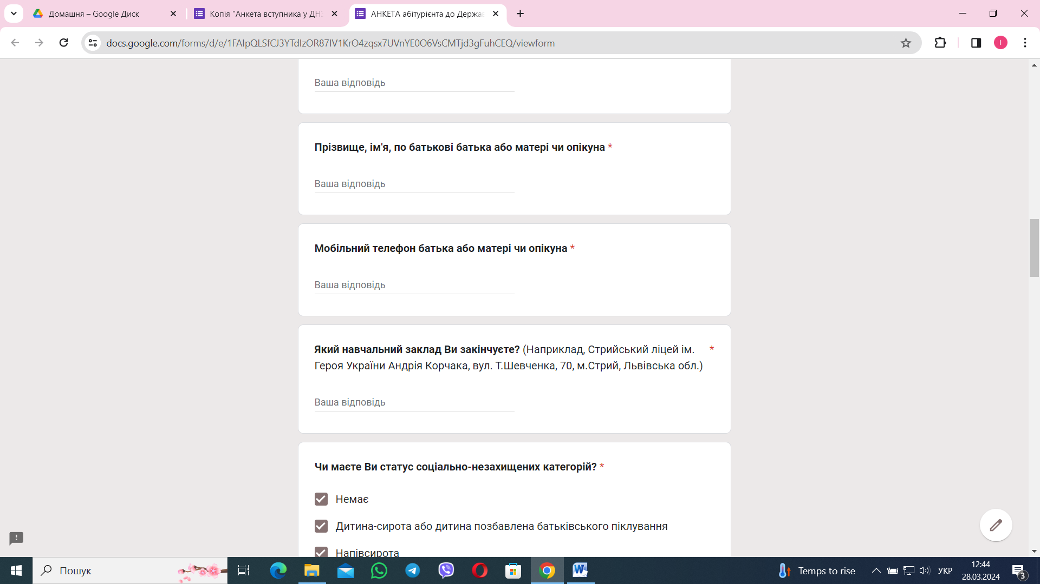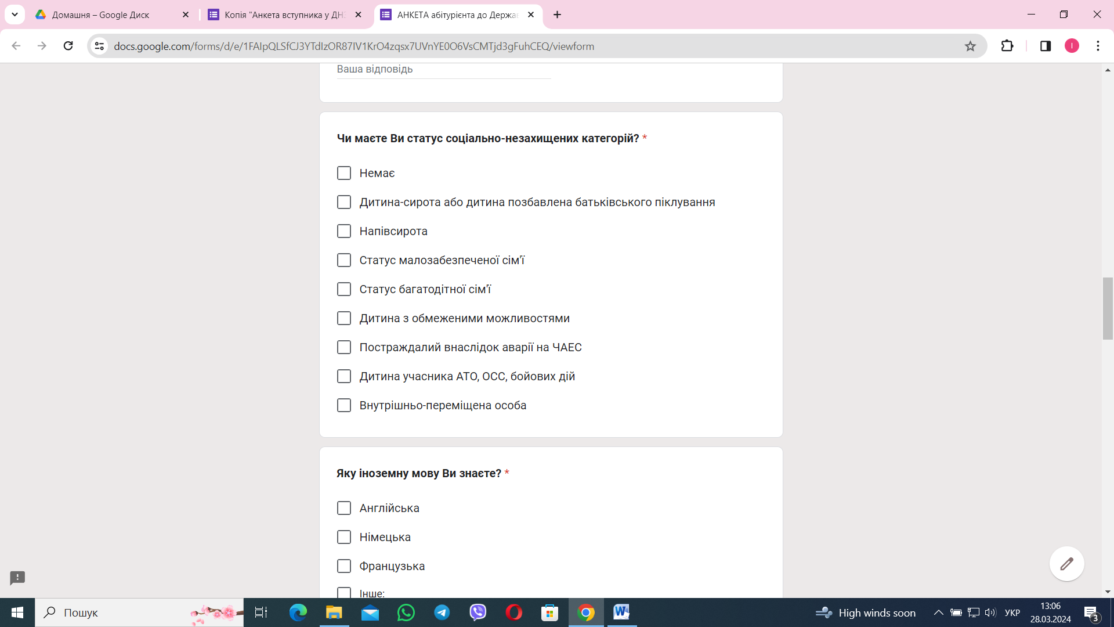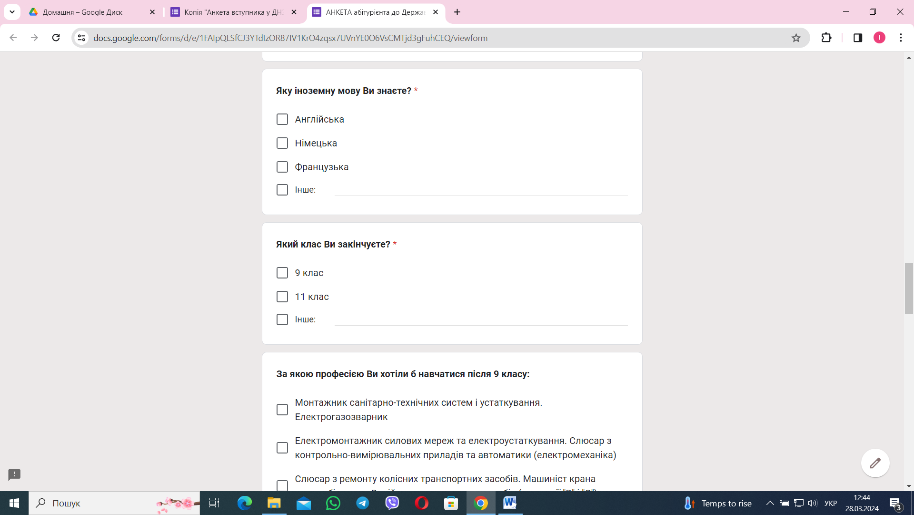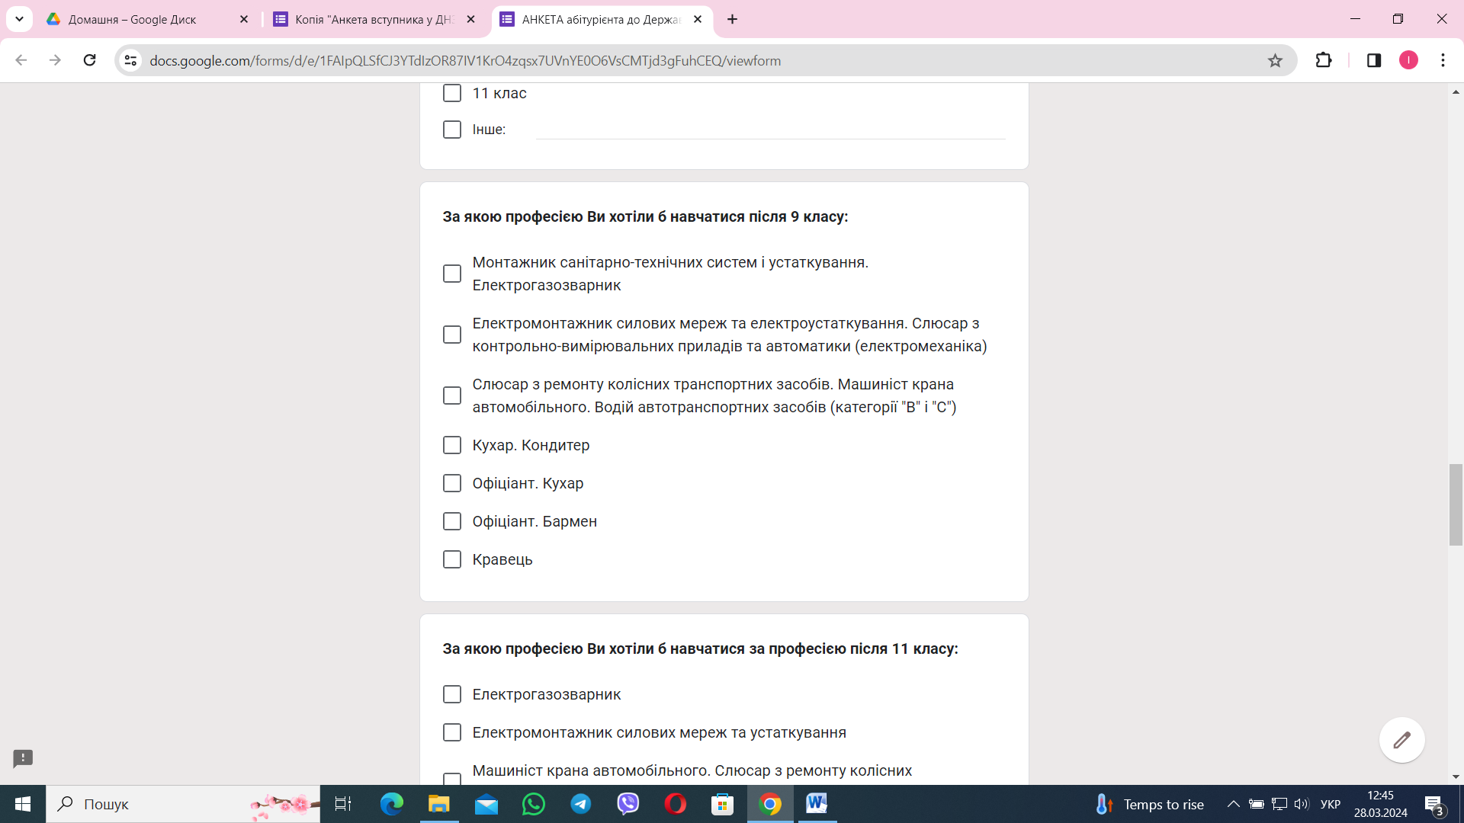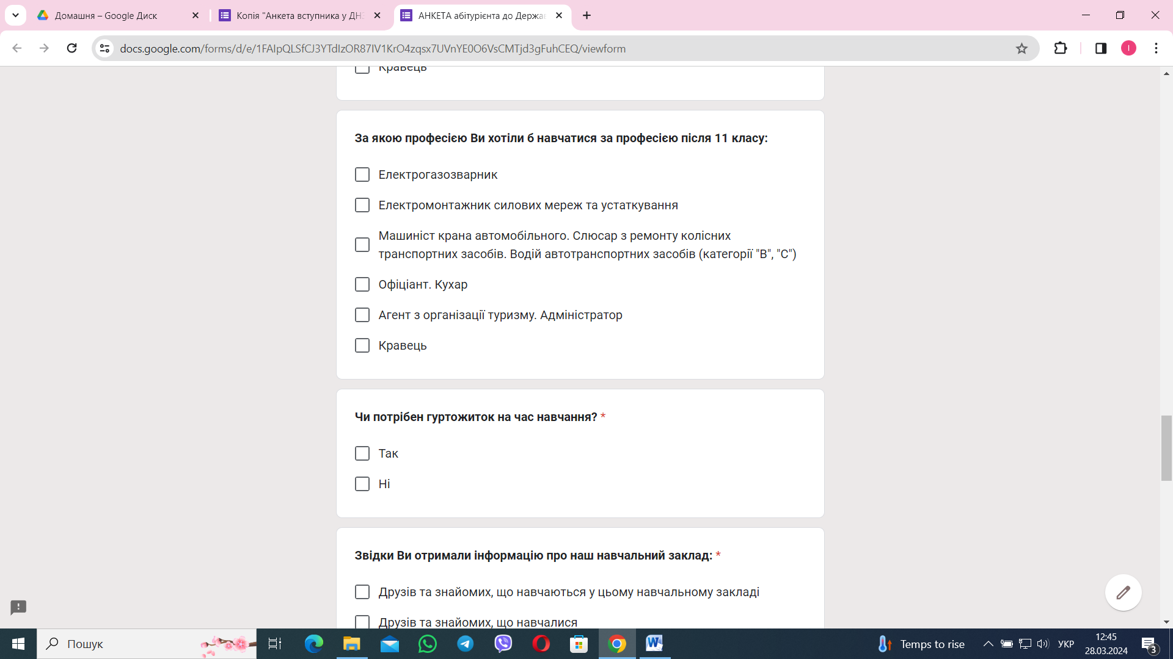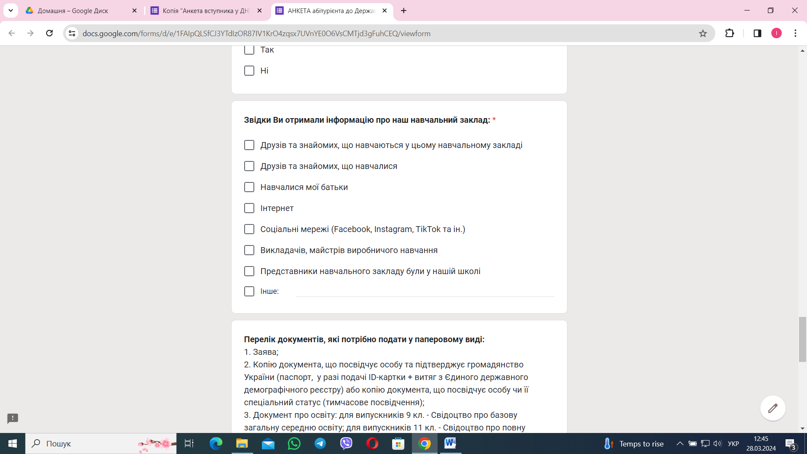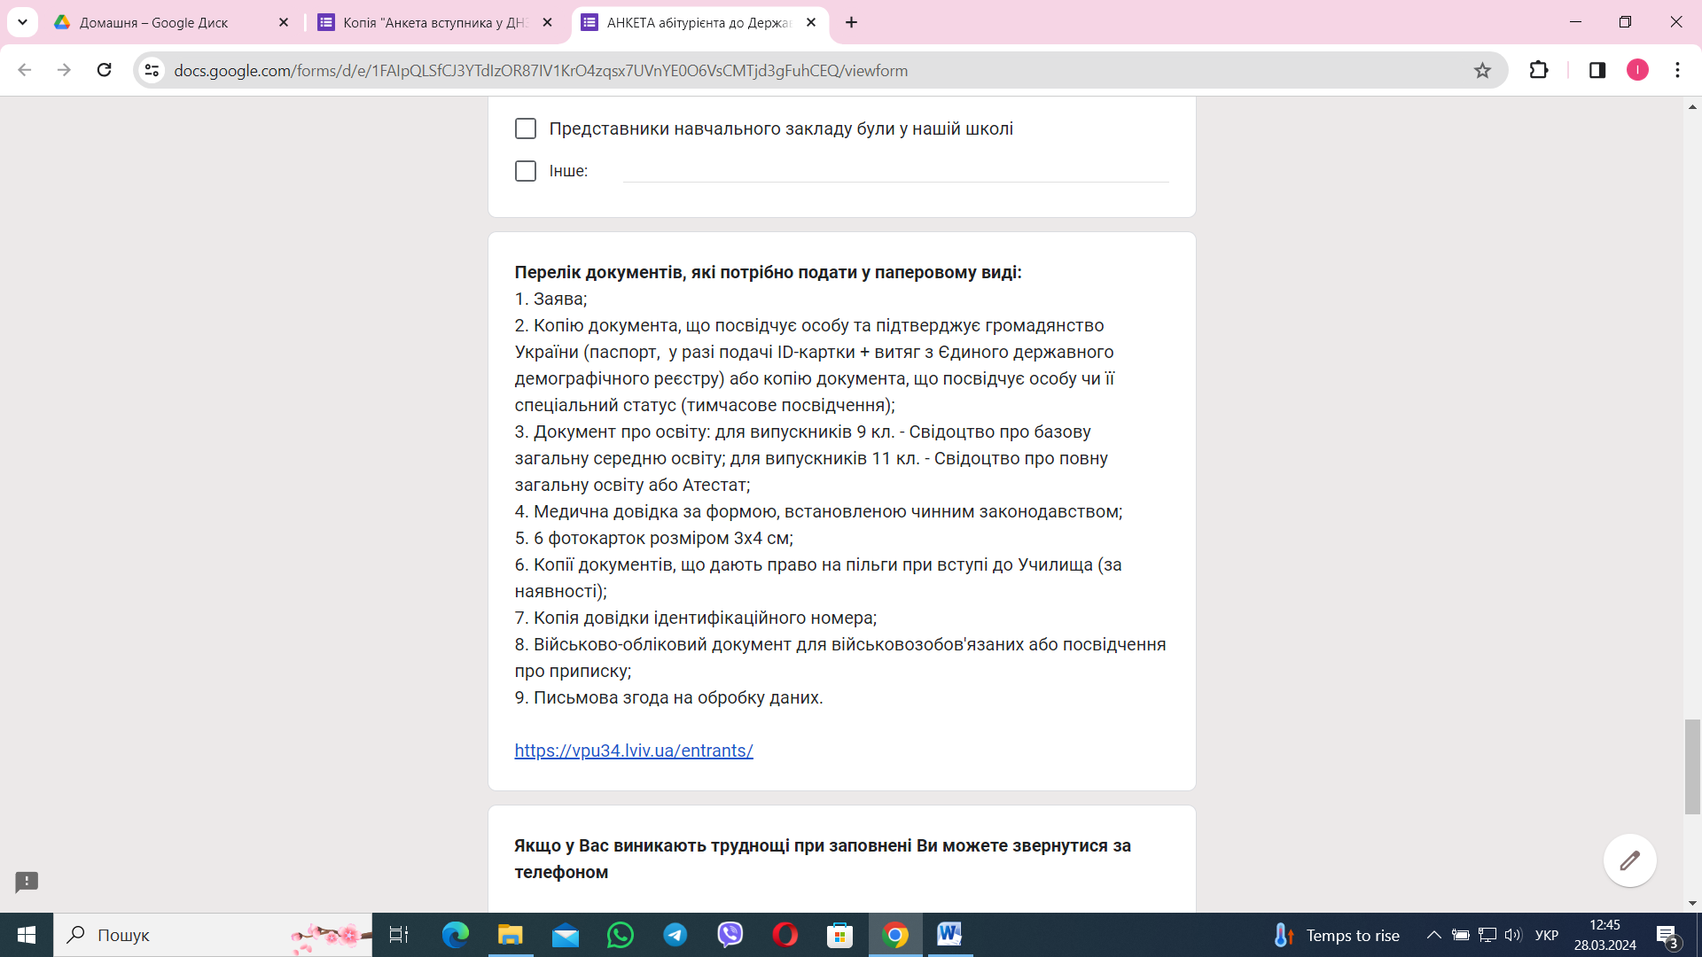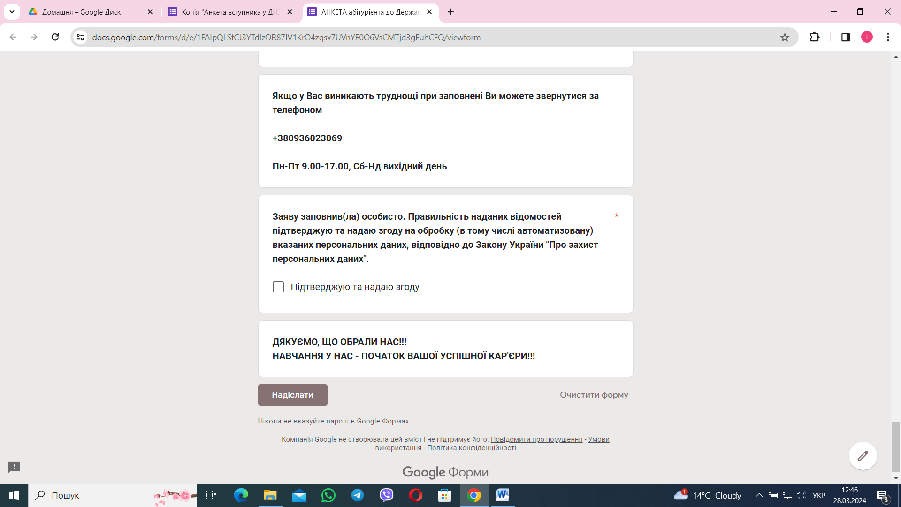

**Використані джерела**

1. Денисюк О.Я., Титаренко Н.В., Дронь Т.О. Моніторингове дослідження щодо професійної орієнтації учнів у закладах загальної середньої освіти: Інформаційно-аналітичні матеріали Міністерства освіти і науки України. – К., 2022.
2. Професійна орієнтація: теорія і практика: Науково-методичний посібник [для педагогічних працівників] / За ред. О. В. Мельника. – Івано-Франківськ: “Тіповіт”, 2011.
3. Лукіна Т.О. Технологія розробки анкет для моніторингових досліджень освітніх проблем: Методичні рекомендації / Т.О.Лукіна . – Миколаїв: ОІППО, 2012.